无人机课程方案
背景分析
无人机作为一个交叉学科的产物集合了通信技术、机械电子、自动控制、力学原理、工业设计等多个学科的知识，相关技术也广泛应用于人工智能、机器人、穿戴设备、智能家居、物联网等领域，学生可将无人机课程中的学习到的知识应用到上述领域，实现跨领域创新。因此，无人机是创客启蒙教育的最佳课题之一。教师可以通过无人机课程学习引导学生对通信技术、机械电子、自动控制、力学原理、工业设计等多个学科进行初步的了解，进而根据自身的兴趣爱好进一步拓展。
随着无人机技术的发展，无人机的教育进入中小学校园已经成为必然趋势。无人机概念、知识、实践等的教育培养将给新兴技术的基础教育带来新活力。针对义务教育阶段的学生，根据学生的学习能力、知识基础，我们研发团队将无人机知识进行了重组和优化，开发出适合义务教育阶段学生学习的课程。
课程的价值意义
旨在继承和发扬创客科技创新教育优势的基础上，进一步拓宽科技教育的思路，渗透德育教育，实现以科技育德、益智、健体等育人目标，促进学生素质全面健康和谐发展，保障学校可持续发展。
以创建学校科技教育为切入口，以“学生全面发展”为目标，进一步普及和提升学校的科技教育水平，并探索总结出基于Tops创客的学校科技教育模式，支撑学校办学特色，服务于全民素质教育行动纲领和社会发展。
给学生开设课程系统的学习无人机技术，帮助他们建立自身的科学体系和知识架构，为他们今后进入高层次学习选择专业方向提供必要的准备，并将为他们成为无人机行业优秀人才奠定良好的基础。对于其他不是以兴趣发展为目标的学生而言，无人机技术知识的独特魅力，也有助他们对科技知识的探索和求知，起到启发和推动的作用。
课程目标
学生通过一学期的课程学习以后，拟达到以下目标：
知识方面：学生掌握一些基础的无人机理论知识，通过一些趣味实验帮助学生理解力学原理，懂得无人机是如何飞起来的。
技能方面：学生掌握无人机操作的基本技能，熟悉遥控器各个摇杆代表的意义，知道如何通过摇杆的组合来实现无人机姿态的转换，使无人机能按照自己的意愿来飞行。
方法方面：无人机是一个交叉学科的产物，义务教育阶段的学生要想掌握无人机的操作，需要科学的学习方法和训练方法，通过专业的知识和多年的教学经验，我们团队摸索出一套科学的学习方法，非常适合中小学阶段的学生学习和掌握，学生在学习过程中不仅会学到感兴趣的无人机知识，还可以掌握这套科学的训练方法和思维习惯。
情感、态度、价值观方面：在飞行领域，一个障碍物的通过，可能需要孩子成百上千次尝试和练习，不断的修改操作错误，以此来培养孩子修改的耐心，锻炼孩子坚毅的品格；在飞行过程中，需要孩子100%的注意力，这将很好的磨练孩子对事物的专注力。课程中有很多趣味实验和组装课程，需要同学们相互配合，在这个过程中可以培养学生的团队协作能力和动手能力。在学习的过程中，我们会把大的学习任务分解成很多小目标，学生在完成目标的过程中，不仅能收获到知识，还能获得达成目标的成就感和满足感，在这个过程中激发和培养学生对科技的兴趣。
课程内容：
基础无人机课程分为五大知识模块：
理论知识模块：无人机百年史，无人机分类，无人机应用（民用和军用），通讯链路系统，无人机结构，航空气象，航空法规及飞行安全等。
模拟飞行训练模块：通过在线模拟训练软件和平台，掌握四旋翼，穿越机，固定翼和无人直升机等飞机的飞行操作技巧，熟悉操作规范，保证实操安全性，减少初级学员，因操作不熟练，而造成的设备损坏。
组装课程模块：指导学生动作组装拼接无人机的各个零部件，部分设备还会涉及到焊接与调参，锻炼学生的动手能力和协作能力，加深学生对无人机各个零部件的理解。
编程课程模块：激发学生想象力，增强学生的记忆能力和逻辑思维能力，教授学生代码知识，加深学生队伍代码的理解，帮助学生熟练的掌握代码的组合，使飞机按照自己的意愿飞行。
飞行训练模块：无障碍飞行训练，障碍飞行训练（8字飞行，矩阵飞行），赛道飞行训练。
课程安排
我们将严格按照课程编排原则，根据不同年龄学生的接受能力和兴趣爱好，合理、科学地安排适切的教学内容和课程进度。同时，无人机课程也将作为学校校本课程的补充，融进学校课程计划中，积极打造学校科技品牌。
一个学期安排15课时，每周一课时。根据学校安排，可以与学校校本课程、社团活动、课后服务相结合。按照学校的不同要求和学生的实际情况，可以开设大班普及课程，也可开展小班兴趣课程。同时，根据学生年龄段特点，在低段开设无人机启蒙课程，中高年级开设进阶课程，实现因材施教，使不同年龄段学生的科学素养和创新能力得到相应的发展。

分课时教学设计
第一课时
- 教学内容
无人机概述
- 教学目标
1.了解人类与飞行的发展历史；
2.激发学生对无人机课程的兴趣，培养学生的科学素养。
三、教学准备
1.无人机相关知识视频：古代飞天神话，万户飞天，莱特兄弟与飞机
四、教学过程
（一）中国古代的飞天幻想
1.导入话题：
很早很早以前，人类就对飞行抱有极大的幻想，当古人们抬头仰望天空，发现鸟儿在蔚蓝的空中自由飞翔，就向往着有一天自己能够像鸟儿一样张开翅膀飞向天空，当我们翻开历史的长卷，一幅幅追求飞行梦想的画面就展现在我们面前。
2.讲述故事：
（1）最初，人类把飞行寄寓在神话故事中：
学生观看嫦娥奔月、夸父追日、女娲补天小视频，感悟人类对飞行的渴望。
（2）提问：你们发现最早人类把飞行的希望寄寓在谁的身上？
（3）小结：中国有嫦娥奔月、夸父追日、女娲补天的传说，以及敦煌壁画中的神女飞天故事，这些民间传说或故事，反映了中华民族对未知世界向往，向往飞，向天空追寻飞行的奥秘，是人类自古以来的梦想。
（二）最初的飞行创造
1.播放万户飞天视频；
2.从中你能感受到什么？
在追寻飞行的道路上，我国的陶成道被公认为真正的航天始祖，为了纪念他，国际天文学联合会将月球上的一座环形山命名为万户。
（三）载人飞行的开始
1.教师讲述故事：莱特兄弟的飞翔之梦
2.国外载人飞行的发明之路
（1）播放视频：热气球、飞艇的飞行介绍
（2）从这些发明中，你感受到了什么？
人们对飞行的渴望。以及信念是一支火把，它能最大限度的燃烧一个人的潜能，指引他飞向梦想的天空。
五、课堂总结

第二课时
- 教学内容
无人机的发展史
- 教学目标
- 学习无人机的发展历史；
- 认识无人机出现的时间、作用、意义。
- 教学准备
- 无人机模型机：固定翼、多旋翼、直升机；
- 无人机教学相关视频：什么是无人机、第一架无人 机的出现、海湾战争、现代无人机的发展。
- 教学过程
- 什么是无人机？
- 导入话题：
同学们在日常生活中或在影视剧中或多或少见过无人机，有的用于战争，有的用于工业，有的用于生活娱乐，那么什么是无人机呢？
- 师生提问：
（1）提问：什么是无人机呢？
（2）播放教学视频：什么是无人机。
（3）小结：配合教学视频，讲解无人机的定义：无人驾驶飞机简称“无人机”，英文缩写为“UAV”，是利用无线电遥控设备和自备的程序控制装置操纵的不载人飞机，或者由车载计算机完全地或间歇地自主地操作。

- 无人机的发展史
- 播放教学视频：第一架无人机的出现、海湾战争、现代无人机的发展。
- 讲解无人机的发展历程
战争是科技的最佳催化剂，第一架无人机的出现以及实际应用登场于二战，此后在海湾战争中尤为突出，在战争中的优异表现，促使了无人机的研发与应用，随后而来的美国的全球鹰无人机，中国的彩虹七型无人机都是无人机一步步发展的典范。
- 师生提问
- 提问：无人机在民用领域中有所发展吗？
- 播放教学视频：民用大疆无人机。
- 小结：随着无人机技术逐渐成熟，制造成本和进入门槛降低，民用级无人机市场爆发，大疆品牌无人机尤为突出，研发的四旋翼无人机用于工业使用以及消费娱乐十分普遍。
- 课堂总结
这节课与同学们一起学习无人机的发展历程，学习了无人机在战争中的飞速发展，随着无人机技术的逐渐成熟，无人机也在民用市场中迎来了爆发，了解了无人机从战争军用发展到民用消费的过程，也了解了无人机在发展中各种技术功能的发展，让同学们更加了解了什么是无人机。
第三课时
- 教学内容
无人机的分类
- 教学目标
- 学习无人机的种类：
- 掌握各种无人机的区别。
- 教学准备
- 无人机模型机：多旋翼无人机、固定翼无人机、无人直升机。
- 教学视频：无人机分类区别
- 教学过程
- 无人机的三大类
- 导入话题：
通过前两节课的学习，同学也见到了很多无人机，看到了军用的固定翼无人机，体型庞大；也有民用的四旋翼无人机，身材灵巧；还有直升机，非常的立体酷炫，今天我们就来学习这些无人机的各种区别以及分类。
- 师生提问：
- 提问：以上三种图片中的无人机有什么区别呢？
- 启发：无人机的外形、用途，动力。
- 小结：以上三图中，无人机的外形就有很大区别，它们的机翼有的固定在机身，有的在活动旋转；它们的使用也不一样，大型的快递运输无人机，生活中的娱乐航拍无人机，工作的植保巡检无人机，这些都是它们的区别。
- 无人固定翼，多旋翼，直升机
- 播放教学视频:无人机的区别分类
（1）按结构分类无人机（带有模型机，真机讲解）
- 固定翼无人机讲解
- 多旋翼无人机讲解
- 无人直升机讲解
- 飞艇、伞翼、扑翼无人机讲解
- 各类无人机的优缺点
1、固定翼无人机：固定翼无人机就是机翼固定不动，依靠机翼承受的相对风产生足够的升力飞行，空气动力舵负责控制飞行。它的优点是续航时间长，飞行效率高，载荷大；他的缺点是需要助力，降落时需要滑翔。
2、多旋翼无人机：具有三个及以上旋翼轴的特殊的无人驾驶直升飞机，通过每个轴上的电机转动，带动旋翼，从而产生推力。它的优点是可悬停、场地要求低；它的缺点是续航时间短、载荷小。
3、无人直升机： 靠一个或者两个主旋翼提供升力的无人机。它的优点是可垂直起降、载荷大；它的缺点是结构复杂、操作难。
- 课堂总结
本堂课我们学习了无人机的各种机型，认识了每种无人机的外形结构，结合大家的生活知识，了解了每种无人机的各种用途，学习了它们的优点和缺点，对无人机有个清晰的认识。
第四课时
- 教学内容
多旋翼无人机的结构组成
- 教学目标
- 学习无人机的结构组成
- 认识各个零部件的组成作用
- 教学准备
- 四旋翼无人机实机
- 教学视频：无人机结构视频
- 教学过程
- 无人机结构
- 导入话题：
大家在认识了这么多无人机之后，都纷纷好奇我们主要学习的四旋翼无人机的结构，通过外形的观察我们只能了解一些小部分的零件，今天我们来充分解析四旋翼无人机的结构组成。
- 拿出四旋翼无人机实机展示
- 播放教学视频：无人机结构
- 师生提问：
- 提问：通过实机展示和教学视频，同学们都见到了什么组成部件？
- 启发：无人机携带的部件，机架上的挂载装配。
- 小结：无人机的组成分为机身主体、动力系统、控制系统；
- 无人机组成部件的作用
- 机身主体
- 机架：多旋翼的承载平台，所有设备都是用机架承载。
- 起落架：支撑多旋翼重力。避免螺旋桨离地太近，而发生触碰。减弱起飞时的地效。消耗和吸收多旋翼在着陆时的撞击能量。
- 涵道：保护桨叶和人身安全。提高升力效率。减少噪音。
- 云台：飞行中产生倾斜时，能平稳转动使照相机光轴变化平缓，有利于视频输出平滑及目标检测。减少了多旋翼在飞行过程中因外部因素导致的相机抖动。
- 螺旋桨：螺旋桨是直接产生推力的部件。匹配的电机、电调和螺旋桨搭配，可以在相同的推力下耗用更少的电量，这样就能延长多旋翼的续航时间。
- 动力系统：
- 电机：自身旋转带动桨叶旋转，无人机的动力来源，电机将电能转换成机械能。
- 电调：电调最基本的功能就是电机调速。为接收器上其它通道的舵机供电。充当换相器的角色，因为无刷电机没有电刷进行换相，所以需要靠电调进行电子换相。
- 电池：电池为无人机飞行提供动力，是无人机所有行为的能量来源。
- 控制系统：
- 遥控器和接收机：遥控器发送飞手的遥控指令到接收器上，接收机收到指令，解码后传给飞控，进而指挥多旋翼做出各种飞行动作。
- 飞控：无人机控制中心，处理无人机飞行数据，做出适合无人机飞行的决策。
- 地面站：通过地面站系统提供的鼠标、键盘、按钮和操控手柄等外设来与地面站软件进行交互。预先规划好本次任务的航迹，对多旋翼的飞行过程中飞行状况进行实时监控和修改任务设置以干预多旋翼飞行。任务完成后还可以对任务的执行记录进行回放分析。
- GPS：提供精准定位、自动返航、智能方向控制等功能。在GPS模式下，可以锁定经纬度和高度精准悬停，哪怕风力很大，也同样可以在很小的范围内稳定悬停。
- 课堂总结
这节课我们通过多旋翼无人机实机演示和教学视频的讲解，与同学们一起互动学习，了解了无人机的各个组成部分，学习了每个组成结构的作用，切实的了解无人机的内部构造，更好的掌握无人机知识。

第五课时
- 教学内容
无人机遥控器介绍
- 教学目标
- 学习认识遥控器
- 学习使用遥控器
- 教学准备
- 遥控器实机
- PPT讲解文件
- 教学视频：遥控器的使用方法
- 教学过程
- 认识遥控器
- 拿出遥控器实机演示
- 师生提问：
- 提问：什么是遥控器，它有什么作用？
- 播放遥控器教学视频
- 小结：遥控器是一种用来远控机械的装置。现代的遥控器，主要是由 集成电路电板和用来产生不同讯息（传播学中的讯息定义：由一组相互关联的有意义符号组成，能够表达某种完整意义的信息。）的按钮所组成。
- 遥控器的使用方法
- 播放遥控器使用方法视频教学
- 配合PPT文件讲解
3、遥控器外部结构图 如图为遥控器外部结构图
天线
开关键
旋钮
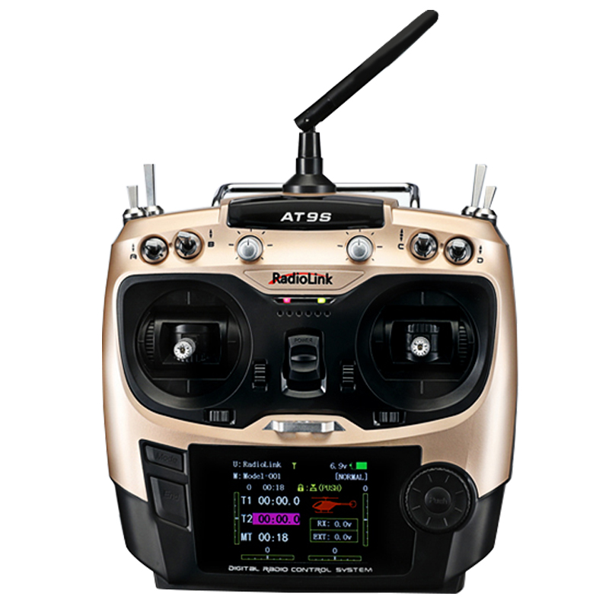
开关键
开关

操纵杆
操纵杆

调参键
微调键

显示屏
调参旋钮

图（4）遥控器外部结构图
4、操纵杆控制内容（美国手） 如图为操纵杆控制图

俯仰
油门

横滚
偏航
5、操纵杆其他行业的作用及应用（本段摘录于：搜狗百科）
操纵杆是将纯粹的物理动作（手部的运动）完完全全地转换成数学形式（一连串0和1所组成的计算机语言）移动摄像和CCTV控制系统；测试计量设备；医药成像系统；自动化机器控制；视频编辑及生产设备；工业及科学用仪表。
主要应用：移动装置、工业控制、遥控和无线电控制、雷达和导航系统、机器人和操纵器、测量系统。
重型可移动机械、医疗器械、闭路电视摄相机控制系统、船舶操舵系统、娱乐设施控制台。
演播室或舞厅灯光设备、演播室摄像机升降平台 。
开关式操纵杆：给出的是开关信号，其特点是可通过的大电流，设计紧凑，外形轻巧，响应迅速，定心平滑，寿命长，可靠性高，易于安装。
工业控制、远程无线电控制、雷达&导航系统、机器人技术 测量系统、重型&移动机械。
闭路电视控制系统、可移动设备、演播室舞厅灯光设备、军用设备。
电位式操纵杆：给出的也是连续的模拟信号，其核心是操纵杆上的摇杆带动底下3个轴上的高精度可调电位器滑动，从而输出对应方向上的位置信号。
重载式操纵杆是电感式操纵杆在特殊场合的升级应用，主要应用于重型，手动机械。
重型机械、草木修剪机械、农业机械、悬浮车辆、修路设备、叉车、剪式起重机械、观测台。
钻床、射击台、军用设备、拱形机械、船舶操舵系统。
6、开关拨杆通道作用及案例（本段摘录于：搜狗百科）
作用：所谓的遥控器上的通道，通俗地说：一个通道可以做一个动作，通道越多，控制的动作也会增加。打个很简单的比方，小时候玩的玩具遥控汽车，就是两通道的，控制车轮左右转弯占用一个通道，控制小车前进和后退又占用一个通道，这样的两通道分配，就可以实现对小车控制。
案例：可以释放襟翼，可以释放是起落架，可以进行电子点火开关。如图（6）为开关拨杆通道图
图（6）开关拨杆通道图
开关拨杆
开关拨杆

- 显示器内容 如图显示器图
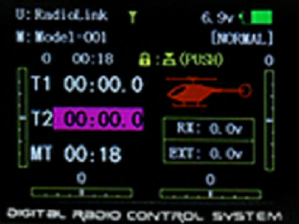
图显示器图

- 天线作用
天线是一种变换器，它把传输线上传播的导行波，变换成在无界媒介（通常是自由空间）中传播的电磁波，或者进行相反的变换。在无线电设备中用来发射或接收电磁波的部件。无线电通信、广播、电视、雷达、导航、电子对抗、遥感、射电天文等工程系统，凡是利用电磁波来传递信息的，都依靠天线来进行工作。
- 遥控器品牌、优点、应用领域
大疆：发展时间早、安全系数更高 适用于大疆机型大多应用于航拍
乐迪：界面交互方便、操作调试方法简单 适用于大多数初学者使用
Jumper：界面功能更多、操作更加细腻 普遍适用于航模爱好者。
五、课堂总结

第六课时
- 教学内容
模拟器安装及遥控器连接
- 教学目标
1.学会安装凤凰模拟器和控制台；
2.掌握遥控器与电脑的正确连接；
3.掌握飞行操作的方法；
三、教学准备
加密狗、数据线、转接线、电脑、遥控器
四、教学过程
1、控制台的安装
打开控制台文件夹，双击红框中的控制台安装程序完成安装。
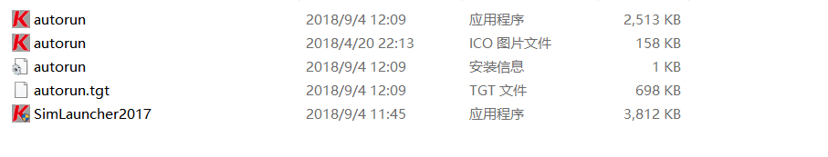
- 凤凰模拟器的安装
先打开凤凰模拟器（PhoenixRC 5）的文件夹，双击红框中的凤凰模拟器的安装程序。
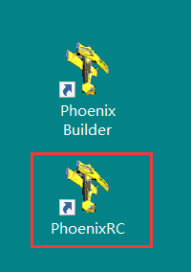
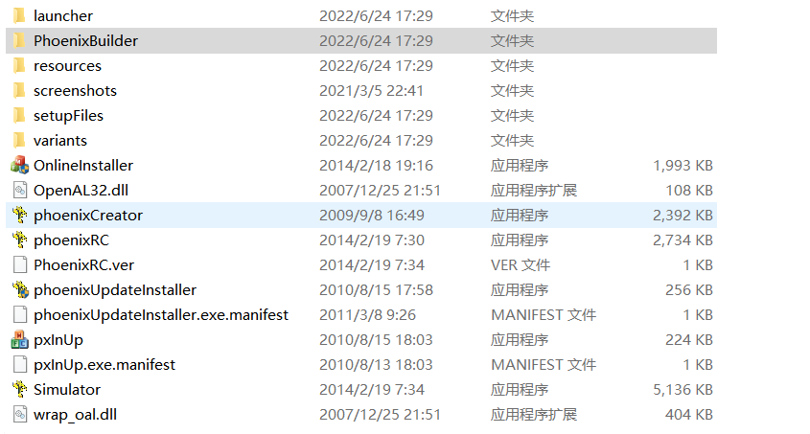
再点击Start Phoenix R/C
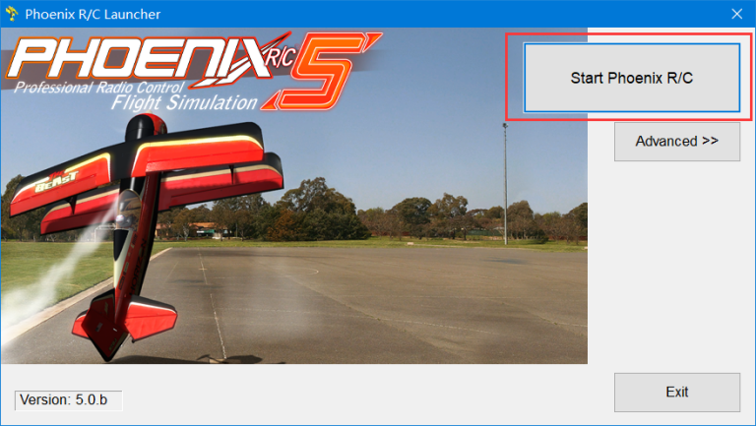
然后进入下面模拟器页面。
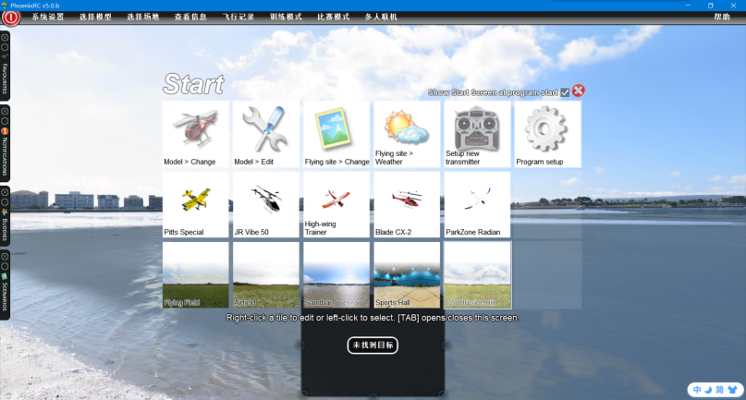
3、遥控器与模拟器的连接
看到图示的方框，然后接下来我们开始连接遥控器。
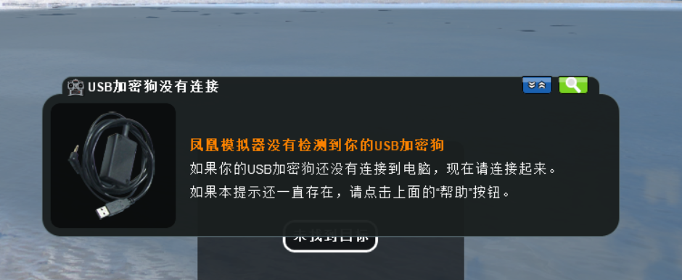
将加密狗、数据线、转接线、遥控器进行连接，然后打开遥控器。

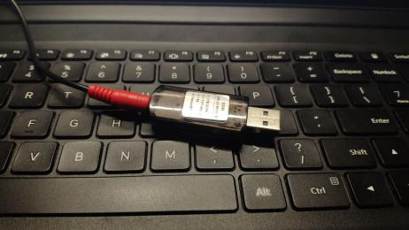
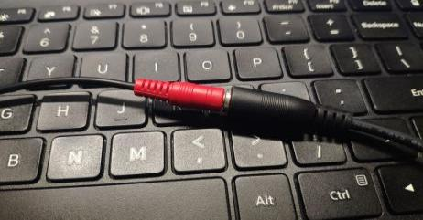
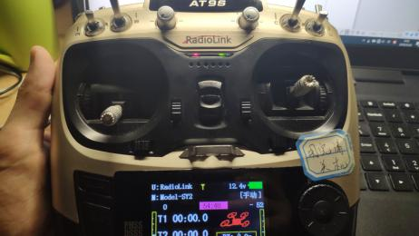
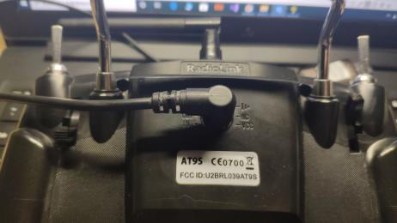
五、课堂总结及课堂实况
通过本节课学习，让学生掌握模拟器安装基本步骤和遥控器的正确连接，为下节课模拟器的基本操作奠定基础。

第七课时
一、教学内容
模拟器的基本操作
二、教学目标
1.掌握模拟器练习基本操作；
2.熟练掌握无人机基础飞行和转向技能；
三、教学准备
凤凰模拟器、加密狗、数据线、转接线、电脑、遥控器等
四、教学过程
1、配置新遥控器
在使用模拟器过程中，尤其是第一次安装模拟器，在飞行时会发现摇杆反向的问题，可以通过配置新遥控器来解决。下面开始具体的步骤，点击系统设置——配置新遥控器，如下图示。
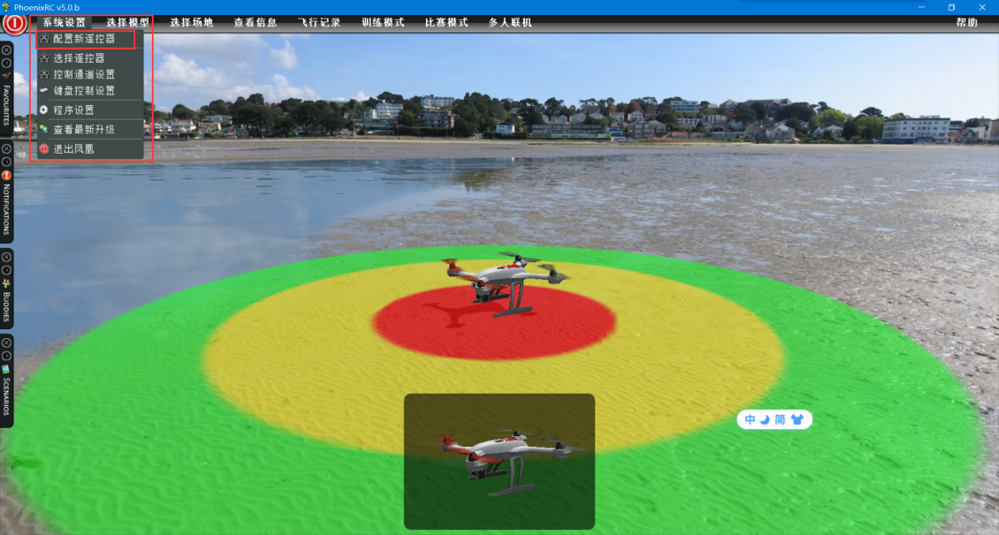
点击下一步
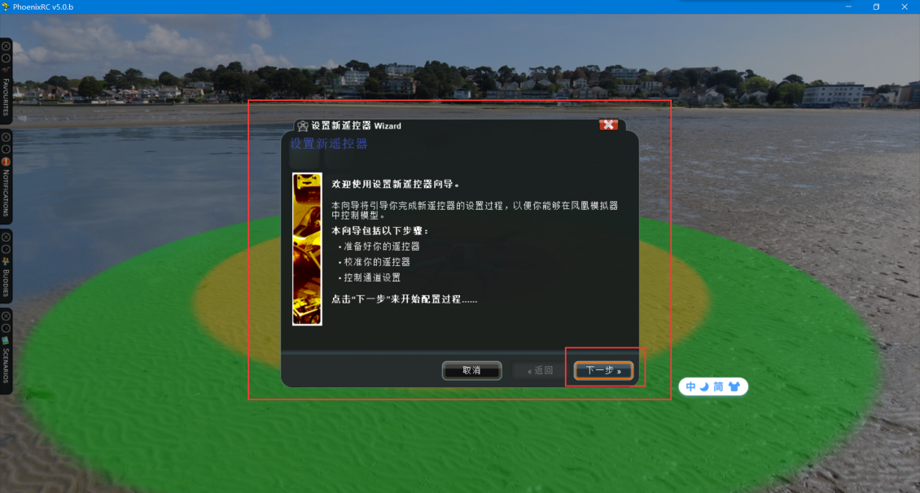
点击下一步
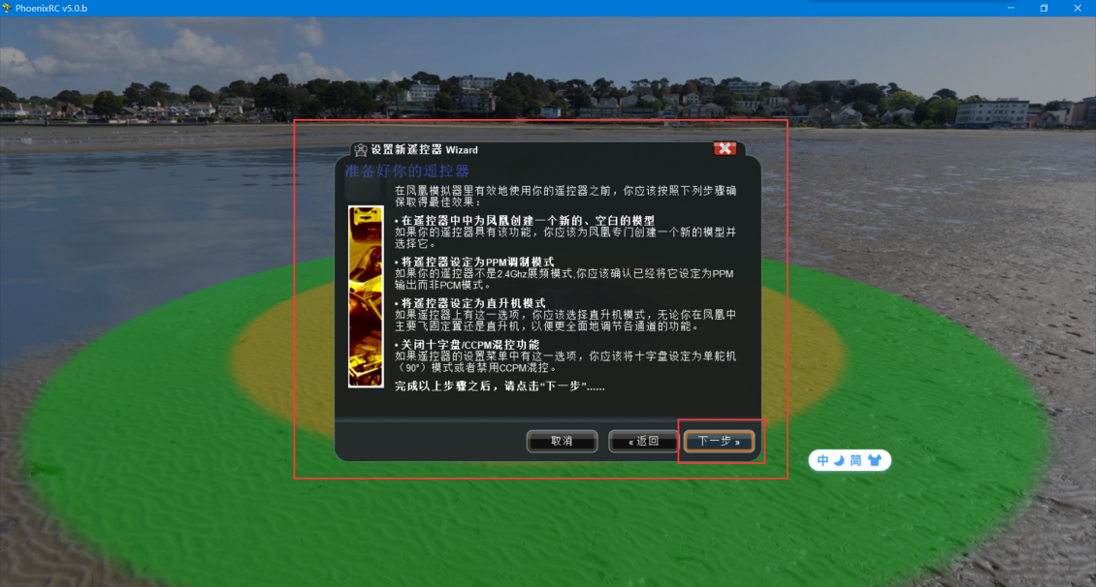
点击下一步
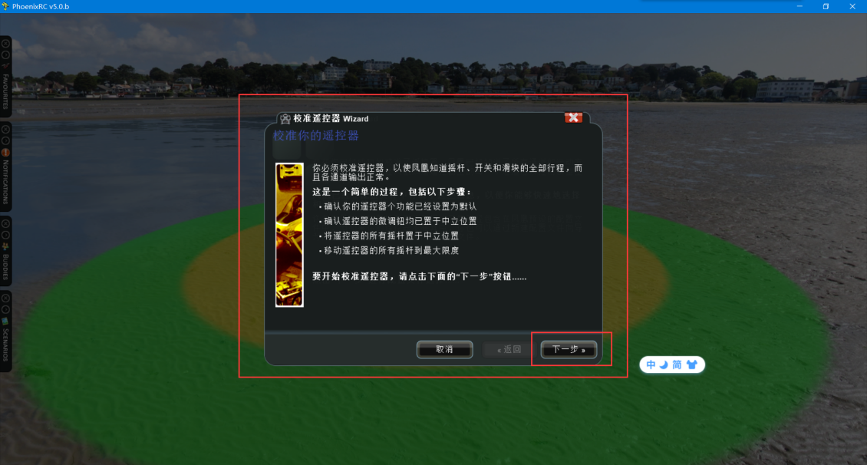
点击下一步
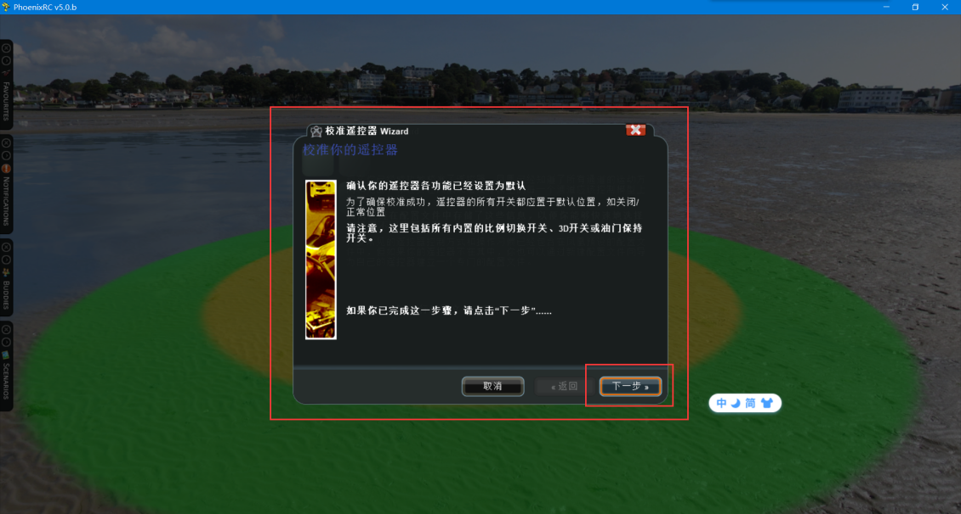
将所有的操纵杆居中，下面要开始遥控器的通道映射配置
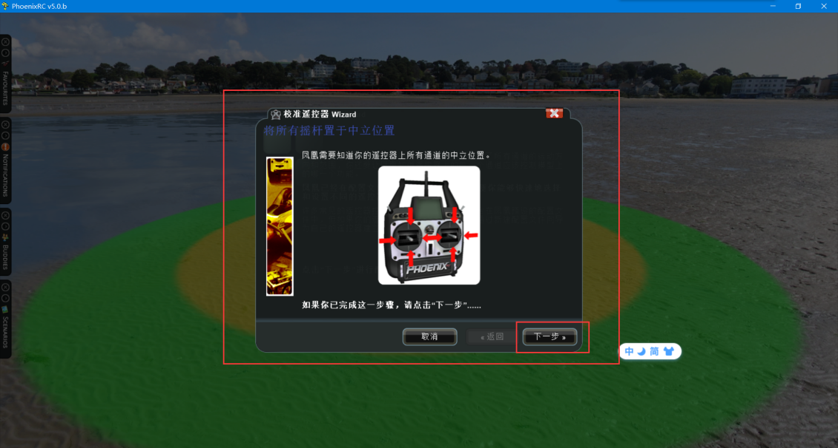
将左右两个轮盘操作杆以最大行程量转动，满舵转动，让模拟器知道该通道的行程量，模拟器会得到四个通道的数值，然后点击下一步。
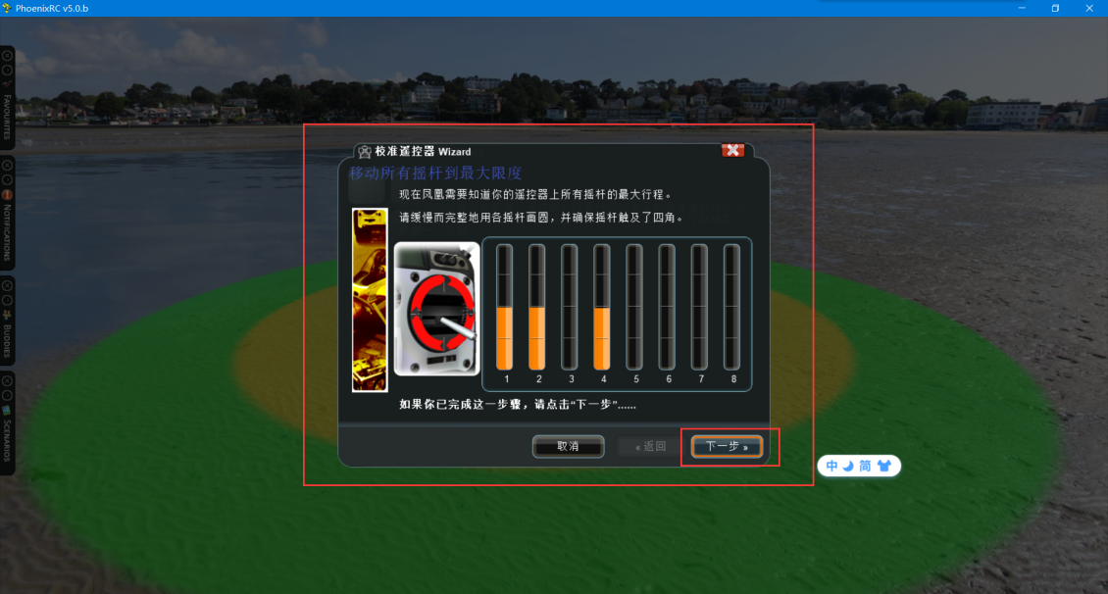
下面是拨杆的通道设置，这里们不进行设置，直接点击下一步。
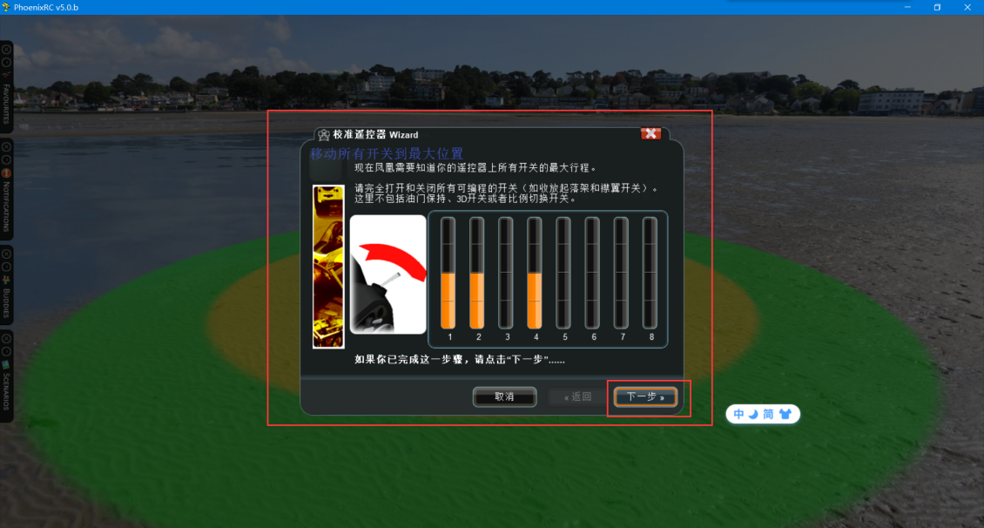
然后的页面是显示所有已经配置过的通道的查看窗口，检查没问题以后，点击完成。
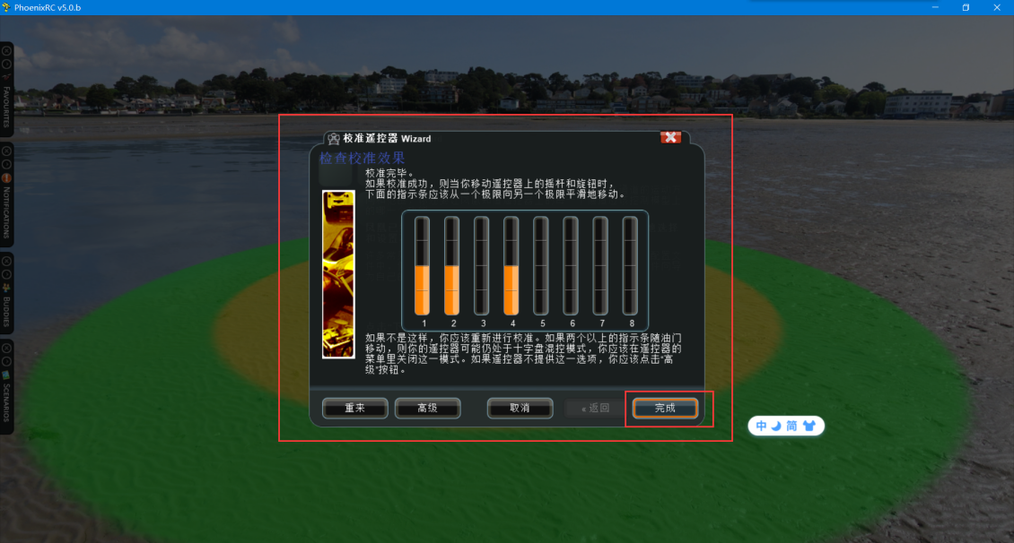
这里连续点击下一步
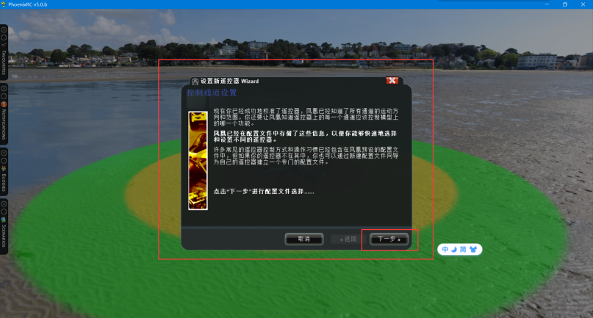
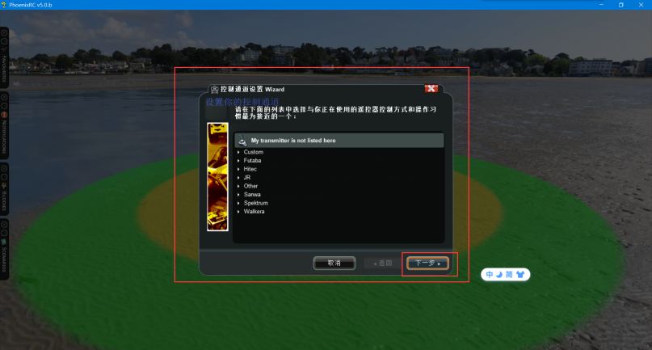
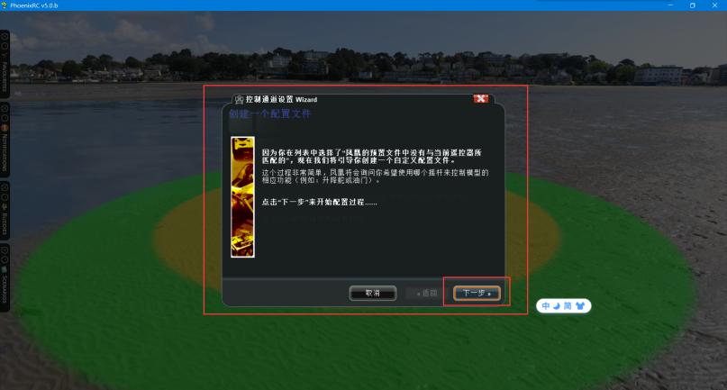
这里设置一个遥控器名称，任意即可，但是要大于5个字符，下面的单选框选择快速设置，然后点击下一步
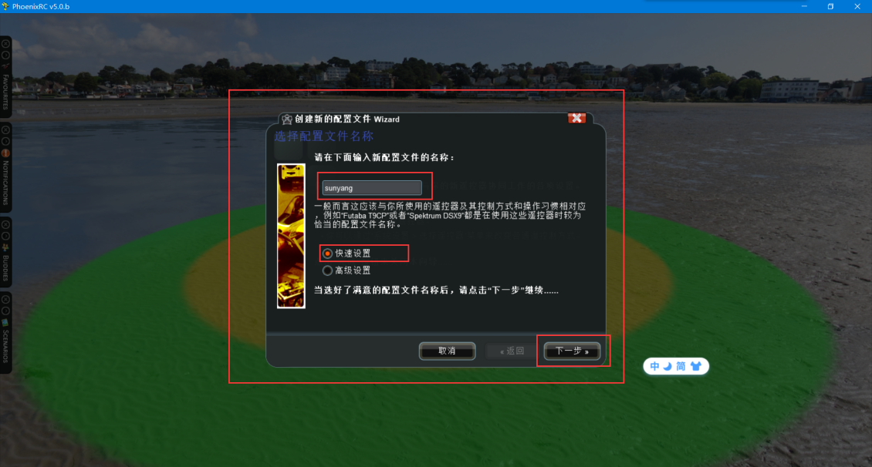
接下里继续将两个操作杆居中，下面进行通道方向的配置。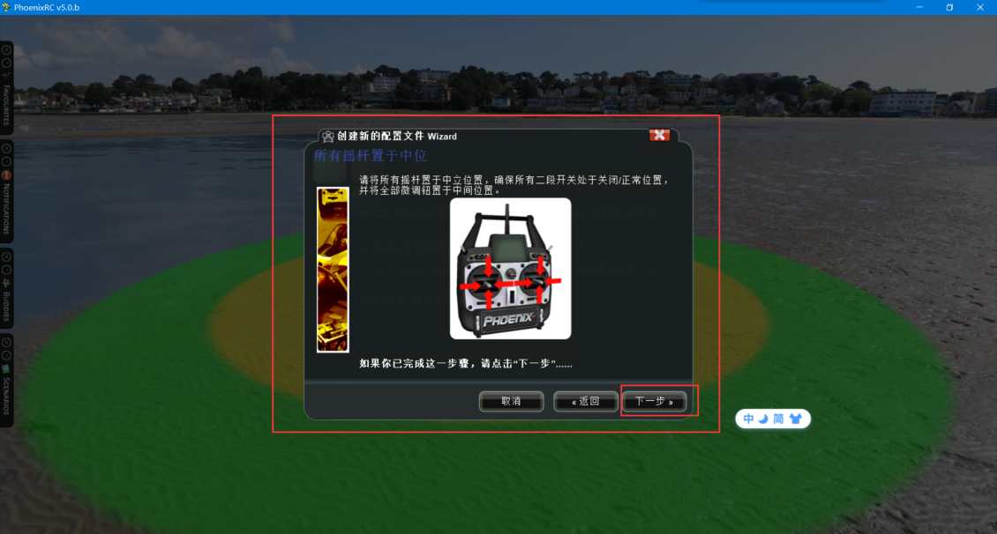
首先将左边的操纵杆向上推后，再向下推，然后居中。
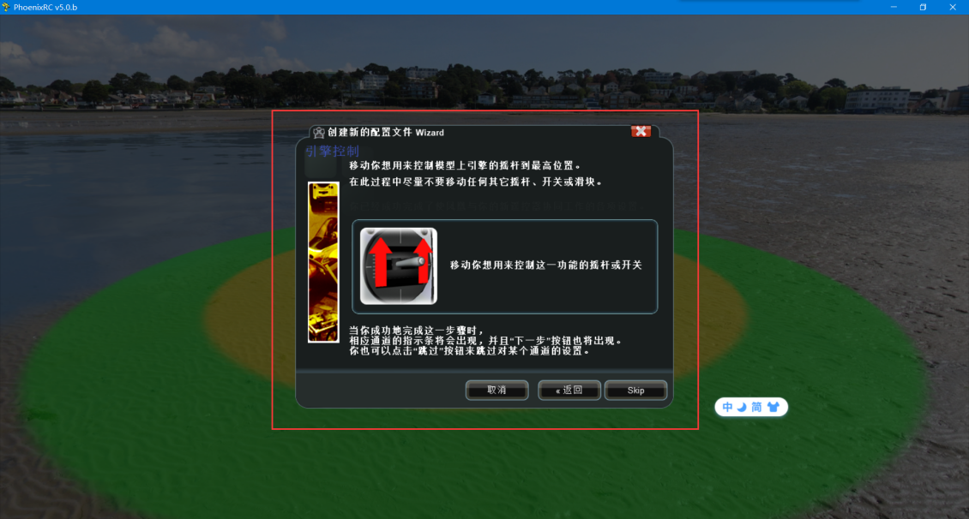
出现行程量之后，点击下一步
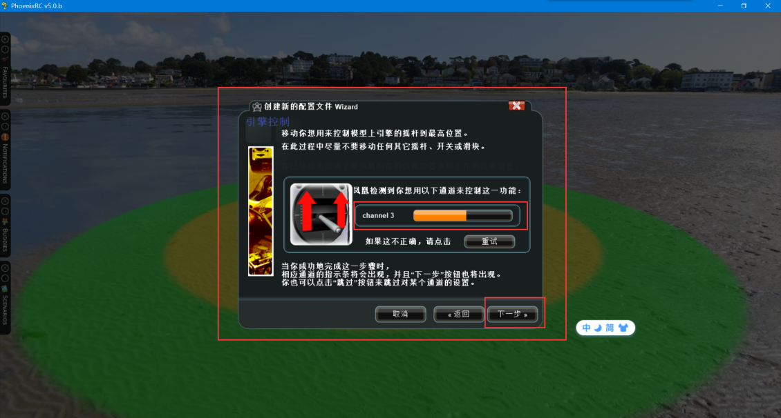
继续将左边的操纵杆向上推，然后向下推，然后居中。
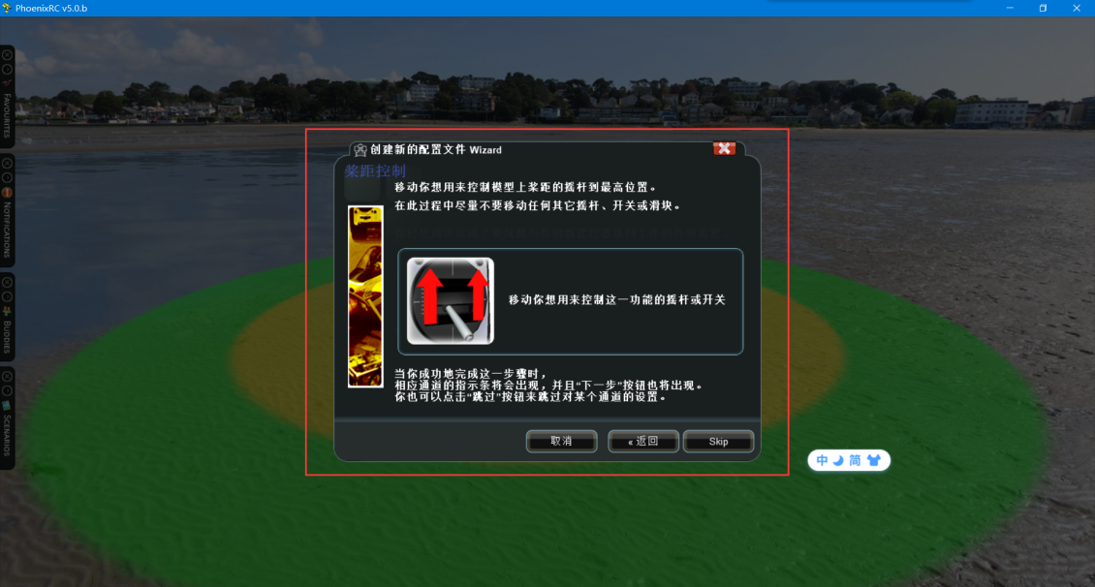
出现行程量之后，点击下一步。
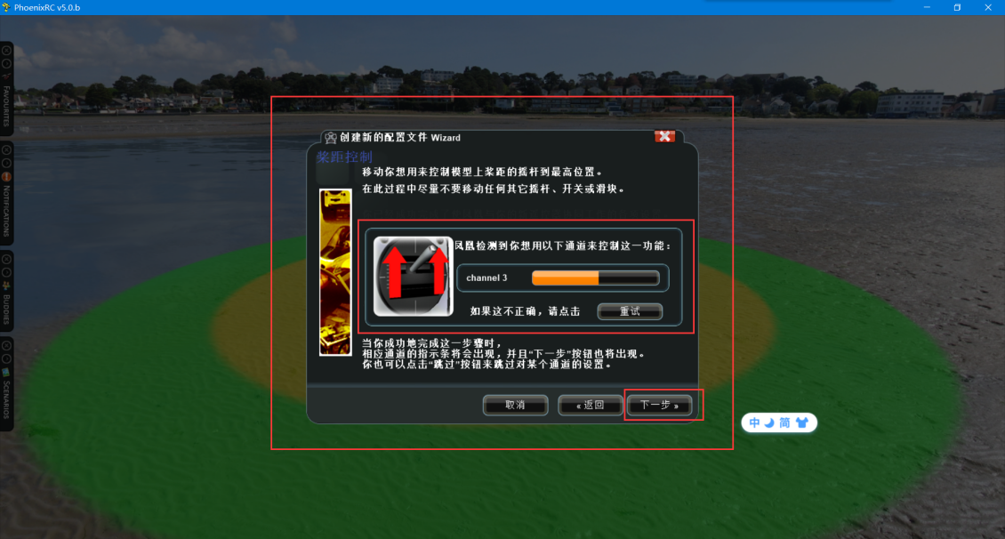
将左边的操纵杆向右推，然后向左推，然后松掉。
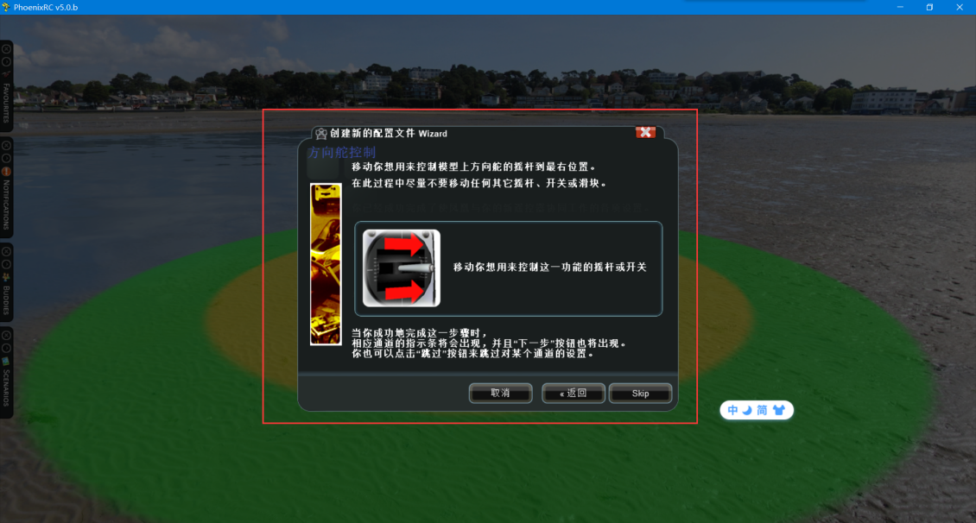
出现行程量之后，点击下一步。
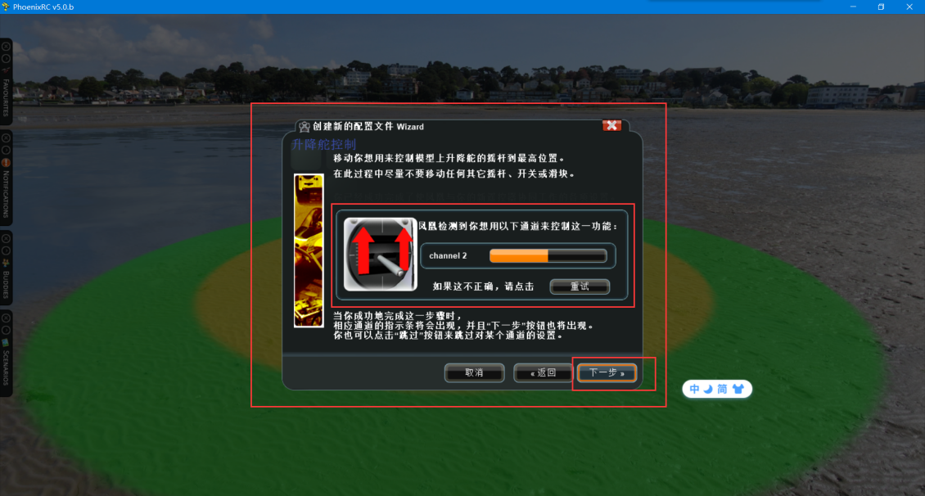
将右边的操纵杆向右推，然后向左推，然后松掉
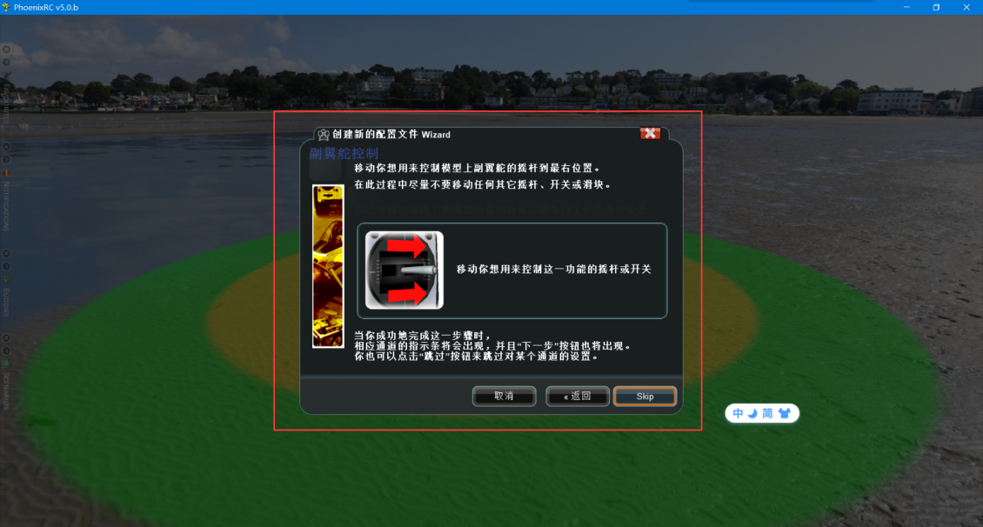
出现行程量之后，点击下一步
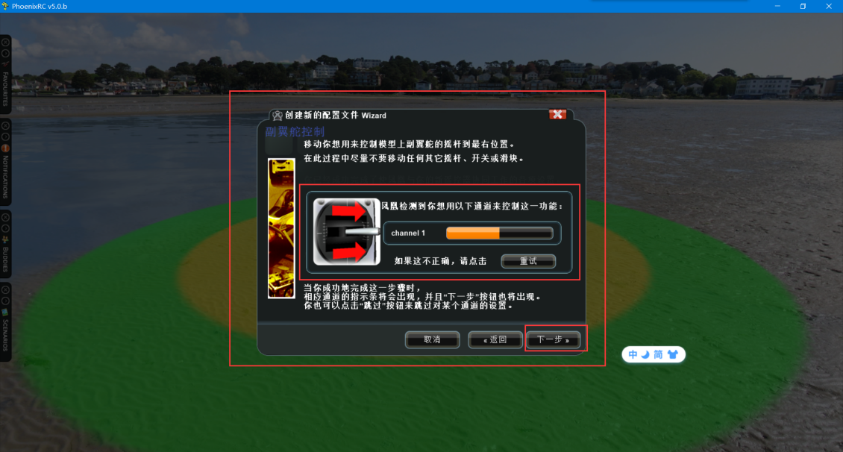
下面是配置拨杆，这里我们不用，直接点击Skip
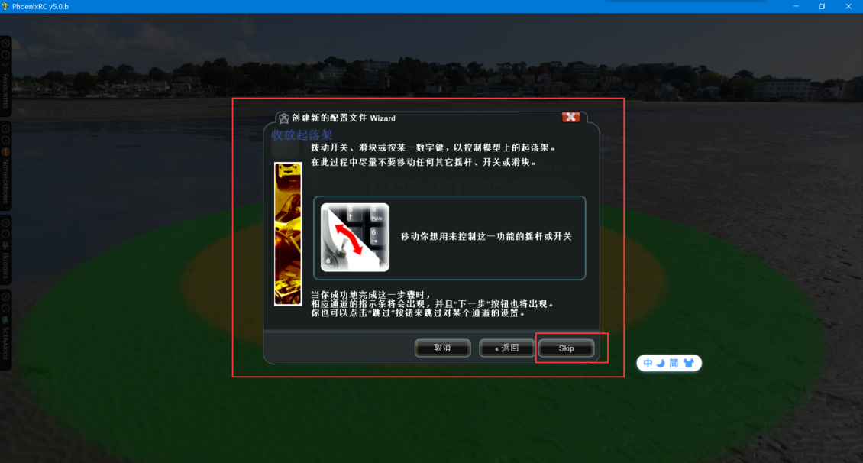
这里依然直接点击Skip。
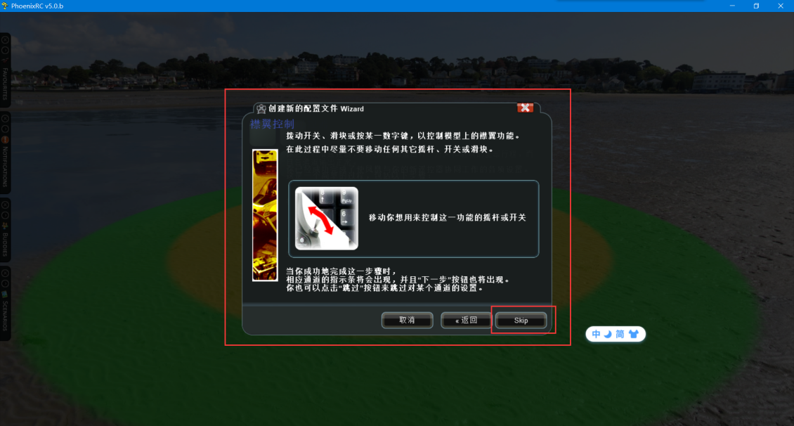
然后点击完成。
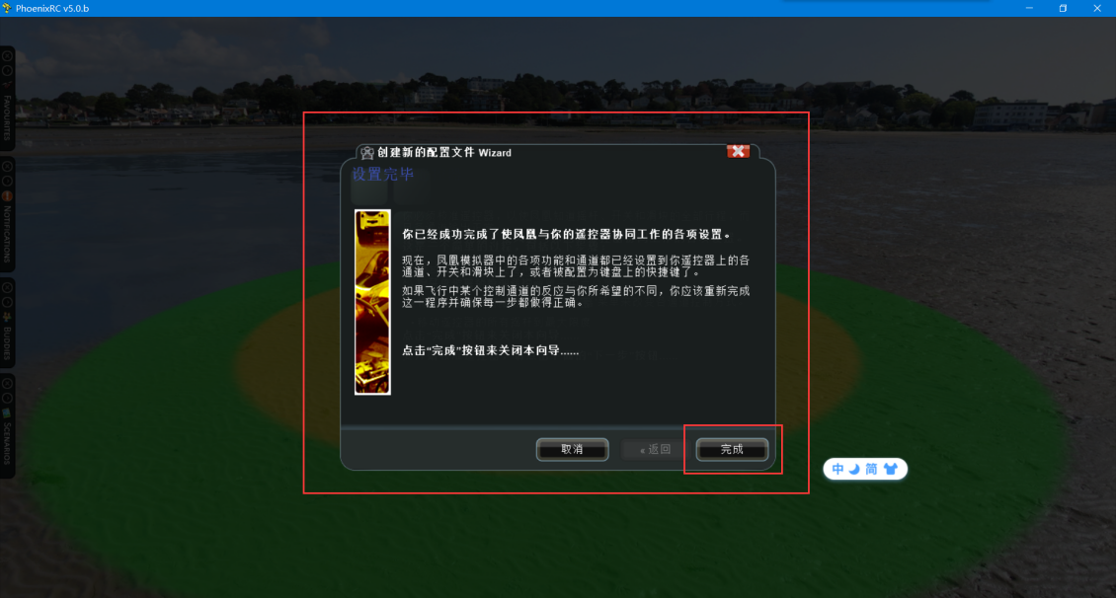
再次点击完成，完成新遥控器的配置。
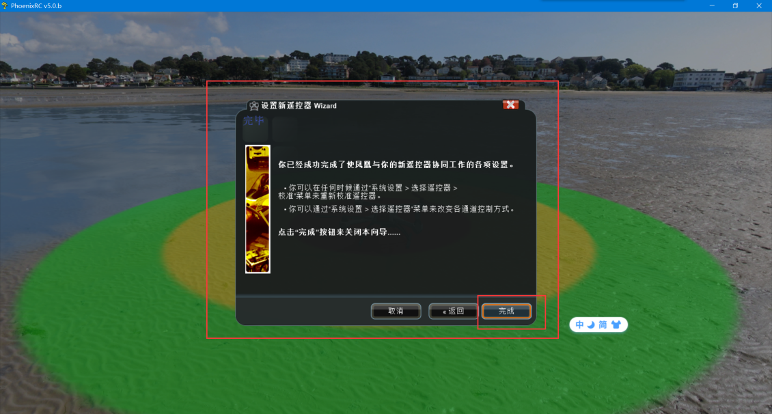

2、模拟器机型、场地的选择
下面我们来教大家如何在凤凰模拟器中选择飞机。
点击选择模型——更换模型
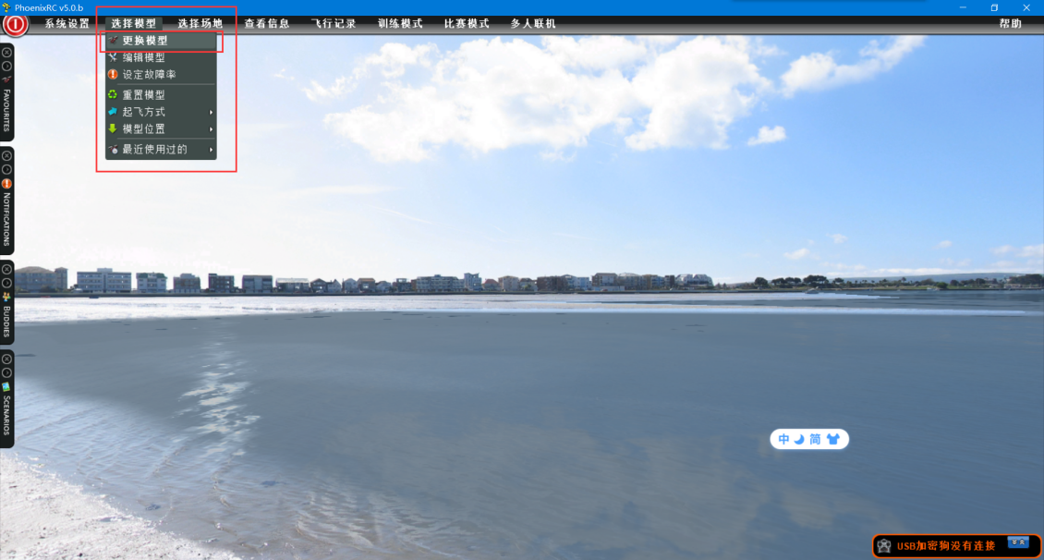
这里我们选择四轴多旋翼飞机，机型选择红框中型号。
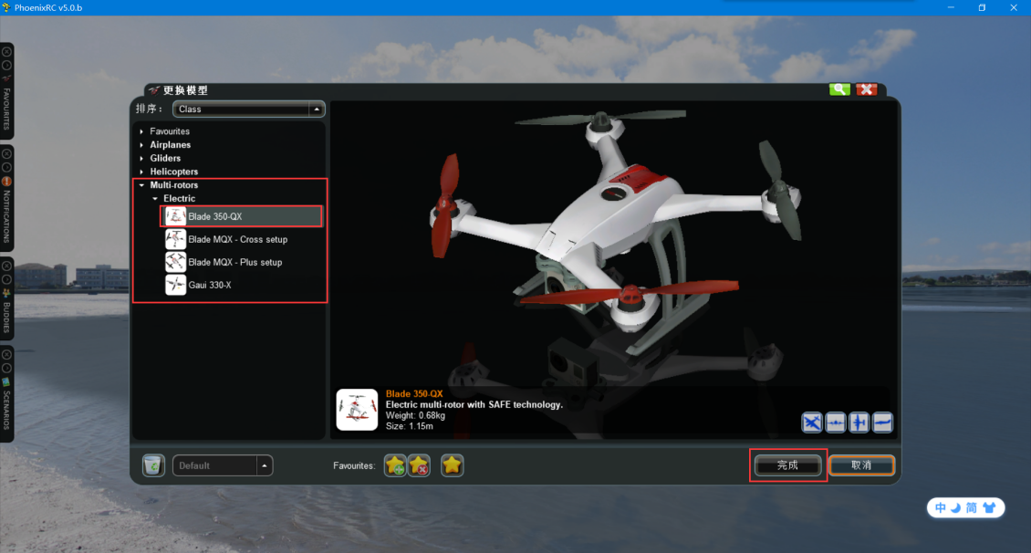
然后，我们再来看一下如何更换飞行场地。
点击选择场地——更换场地
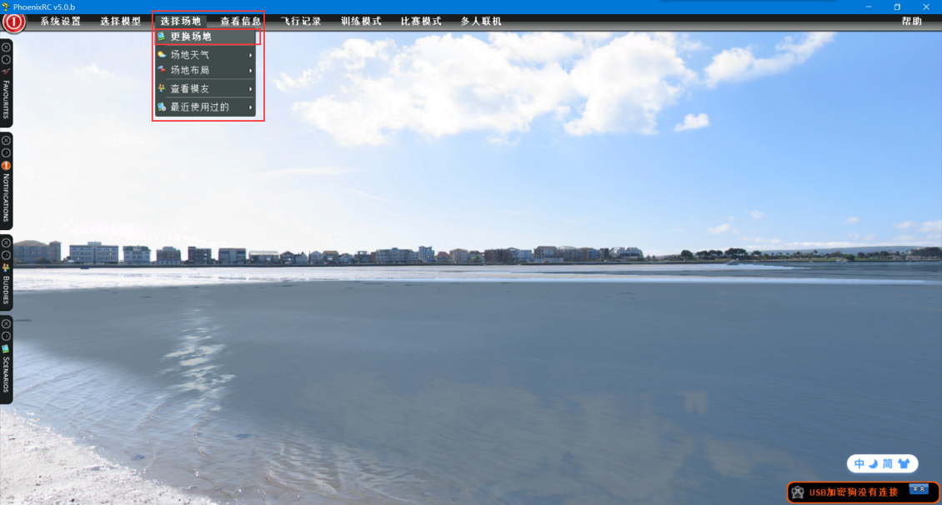
场地大家可以随意选择，没有要求。
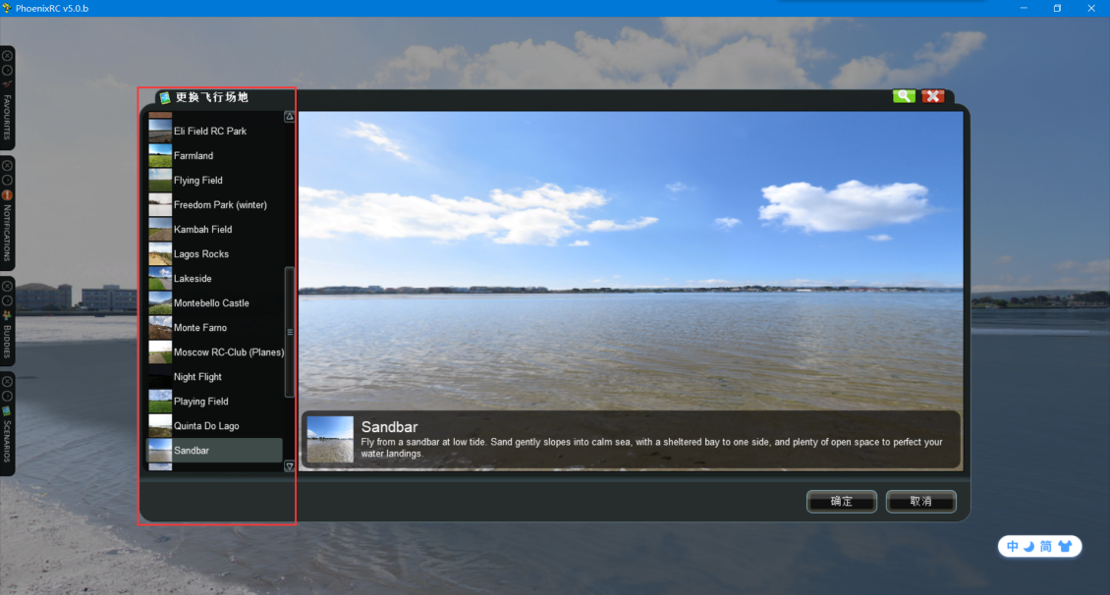
五、课堂总结及课堂实况
通过本节课学习，让学生对遥控器上的按键有了基本的认识并掌握配置新遥控器的方法以及利用两个操纵杆进行简单的飞行转向技能。

第八课时
教学内容
模拟器方形练习
二、教学目标
1. 在模拟器中练习中达到比较熟练地进行无人机基础操作。
三、教学准备
1.凤凰模拟器、遥控器、加密狗、连接线、转接线、电脑
四、教学过程
（一）讲解这节课飞行方法
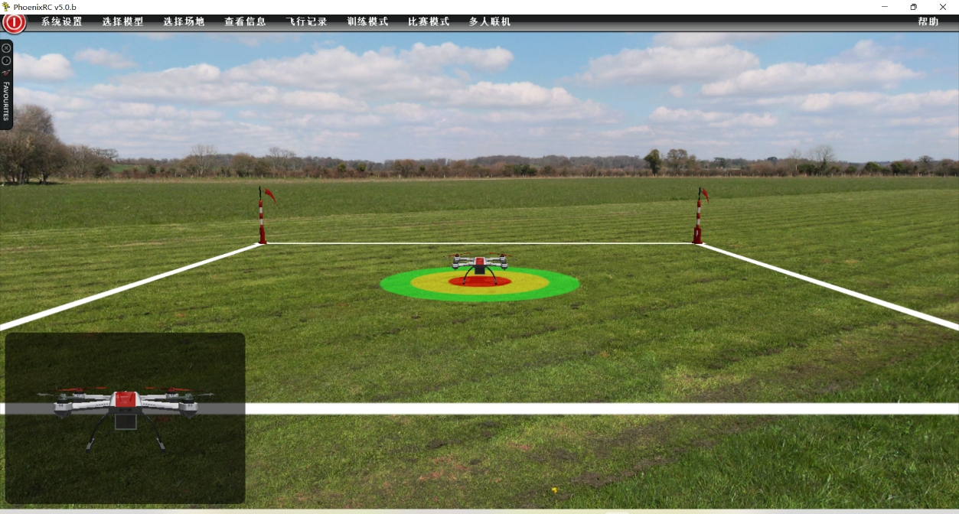
1. 经过上节课对模拟器有一个初步的了解，为了让同学们有一个更好的飞行训练我们这节课先简单练习无人机的悬停、降落和转向练习，三个基本动作融合在了一个方形地图里。

2.讲解怎么练习这个方形地图，首先中间有一个圆圈飞机起飞降落都落在这个圆圈里面，四周下面有一个正方形的白色线，我们需要沿着白色线飞行，飞完一圈就降落在中间的圆圈里面。
（二）老师演示
1.老师在大屏幕上具体讲解怎么飞行
2.让学生上讲台来尝试飞行并说出飞行时错误的地方并纠正改正学生错误之处。
（三）学生练习
1.让学生自己在电脑上练习方形地图
2.老师观察学生飞行时有哪些问题并纠正
- 课堂总结
本节课在模拟器里，让学生用四旋翼飞机在地图中训练无人机的飞行的基本操作悬停、降落、转向练习。通过练习，让学生们了解与掌握无人机的各个姿态，让无人机在空中水平飞行，减少炸机次数。

第九课时
- 教学内容
模拟器飞行练习（一）
- 教学目标
- 学习无人机的四个姿态飞行
- 进行无人机飞行练习
- 教学准备
- 遥控器加密狗
- 模拟器软件
- 教学PPT文件
- 教学过程
- 无人机姿态飞行
- PPT文件知识讲解
- 师生提问：
- 提问：无人机的摇杆有什么作用？
- 解答：配合模拟器飞行演示讲解四个方向，前后方向（俯仰），左右方向（翻滚），左右旋转（偏航），还有左手杆上下（油门）。
- 无人机刺气球飞行练习
- 打开模拟器软件，进行遥控器配置操作
- 点击“比赛模式”选择“刺气球任务飞行”

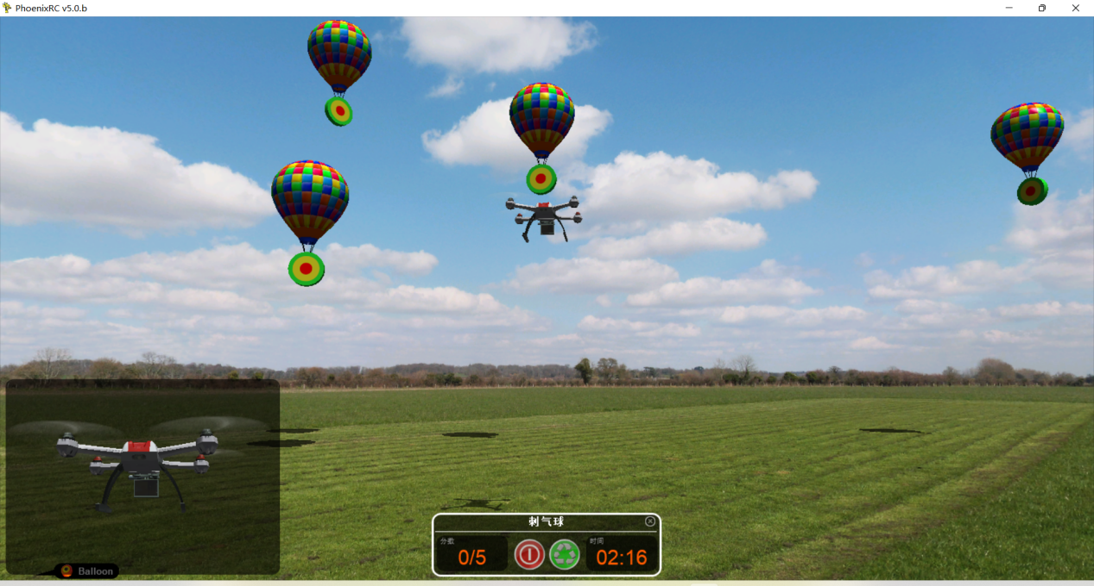
- 飞行技巧：
刺气球飞行任务关卡，重点在于无人机的飞行控制，对摇杆的操作要打好基础，对于摇杆的各个推动要对应到无人机的飞行姿态上，进行飞行时，摇杆要推动缓慢柔和，不能急躁，通过练习来磨合这节的摇杆操作。

- 课堂总结
这节课我们学习了模拟器的刺气球任务关卡的开启，通过模拟器飞行练习，了解了无人机的四个飞行姿态，在练习中逐渐掌握摇杆的操作控制。

第十课时
- 教学内容
模拟器飞行练习（二）
- 教学目标
- 熟练掌握无人机姿态飞行
- 通过刺气球任务关卡考核
- 教学准备
- 遥控器加密狗
- 模拟器软件
- 模拟器飞行演示
- 教学过程
- 无人机姿态飞行与摇杆的对应
- 给同学们做刺气球飞行演示
- 师生提问：
- 提问：无人机飞行姿态与摇杆操作的对应方向
- 解答：左手油门杆上下推动，对应无人机上下高度升降飞行；左手偏航杆左右推动，对应无人机左右旋转飞行；右手俯仰杆上下推动，对应无人机前后飞行；右手翻滚杆左右推动，对应无人机左右飞行。
- 刺气球任务关卡考核
1、打开模拟器软件，进行遥控器配置操作
2、点击“比赛模式”选择“刺气球任务飞行”

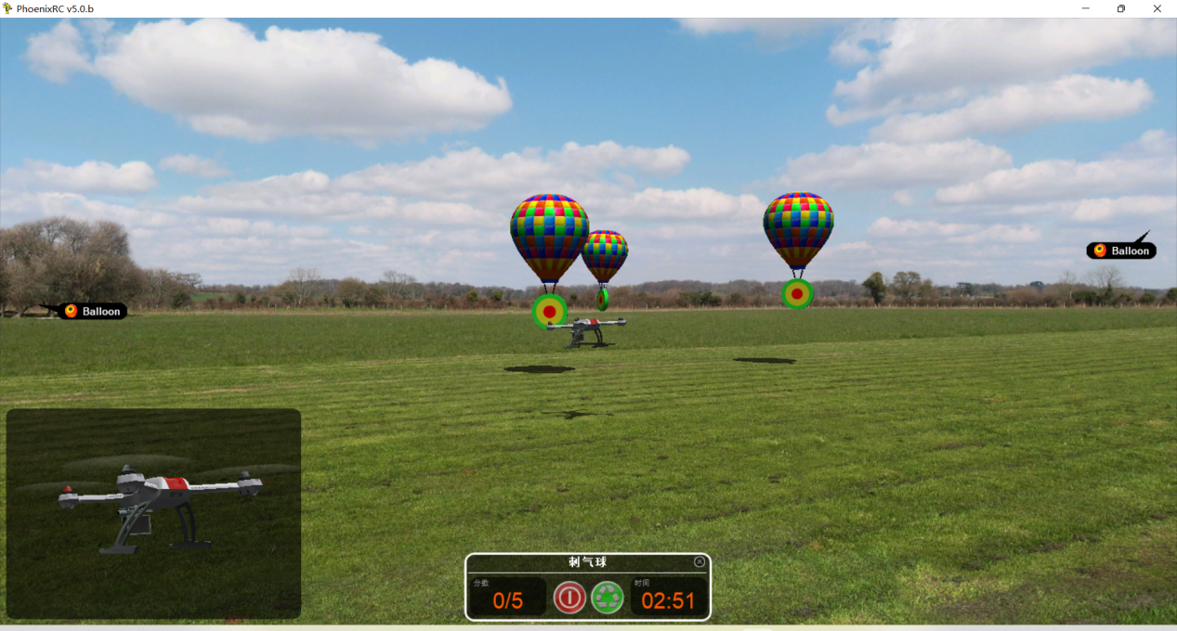
- 飞行考核关卡：
同学们需要进行模拟器刺气球关卡考核，1-3年级同学们需要“16关卡”，4年级“18关卡”，5年级“18关卡”，6年级“22关卡”，需要通过这些飞行训练考核，打好无人机飞行操作基础，以后更好的进行无人机实机飞行。
- 课堂总结
本堂课主要练习无人机模拟器刺气球关卡考核，观察同学们的飞行操作的掌握情况，对同学们的摇杆操做出指导，通过老师的飞行演示，同学们更好的飞行考核训练，打好无人机飞行操作基础，为以后无人机实机飞行做好准备。

第十一课时
教学内容
DIY无人机组装
- 教学目标
- 学生自己动手组装属于自己的第一架飞机。
- 深入了解无人机组装结构和内部结构
三、教学准备
1.学生一人一架无人机，里面包含机架、四个电机、飞控、遥控器、电池、桨叶、保护罩、说明书和装无人机的盒子。
四、教学过程
（一）复习并提问模拟器课内容
1.提问：模拟器怎么打开并配置遥控器？
2.提问：飞行时飞机有哪些要求？
3.提问：遥控器两个摇杆分别对应什么姿态？
（二）介绍这架飞机的各个部位的零件
- 机架：多旋翼的承载平台，所有设备都是用机架承载。
- 电机：自身旋转带动桨叶旋转，无人机的动力来源，电机将电能转换成机械能。
- 螺旋桨：螺旋桨是直接产生推力的部件。匹配的电机、电调和螺旋桨搭配，可以在相同的推力下耗用更少的电量，这样就能延长多旋翼的续航时间。
- 电池：电池为无人机飞行提供动力，是无人机所有行为的能量来源。
- 飞控：无人机控制中心，处理无人机飞行数据，做出适合无人机飞行的决策。
  - 教学生组装飞机
1.拿出机架确定无人机的头和尾
2.飞控放在机架上盖上机盖
3.四个电机看准飞控上颜色对应安装把线插在飞控上
4.把保护罩卡在电机上。
5.桨叶分好正桨和反桨放在对应电机上，旋转桨叶看看有没有碰到保护罩并及时调整。
6.遥控器和飞机装上电池并试飞。
五、课堂总结
老师下发模拟飞行训练要求的第二阶段的训练设备，DIY无人机。在老师的指导下，组装DIY无人机。把所有零件摆在书桌上，带学生回顾一下无人机结构中学到的知识，然后一步步指导学生组装出自己的训练飞机在组装时讲解安全操作知识了解无人机故障时的安全操作，增强无人机安全飞行意识，在提升无人机飞行技术的同时也学习无人机的相关安全知识。

第十二课时
一、教学内容：
四旋翼实机基础练习
二、教学目标
1、了解基础四旋翼飞机的性能；
2、明白无人机电池的充电方式以及给飞机的供电方式；
3、懂得无人机飞行之前需要注意的一些事项；
4、学会如何控制遥控器与飞机进行对频，飞机出现偏航时如何进行校准，如果对飞机的螺旋桨进行解锁和锁桨；
5、实践模拟飞行训练中练习的飞行技巧。
三、教学准备
DIY无人机，无人机电池，无人机充电线，飞机遥控器
- 教学过程
1、通过组装好的DIY无人机带学生复习一下四旋翼无人机的组成与结构，帮助学生了解无人机的基本性能。
2、在给无人机供电之前，把无人机电池与充电线拿出来，教学生连接方式以及充电方式。需要特别提醒学生，充电线与电池的连接处同飞机与电池的连接处是一样的，要区分好正反面，不要插反。特别强调插反的危害：
1）如果充电的时候插反会造成充不进电，严重者会造成电池过充或者过放，造成电池损坏；
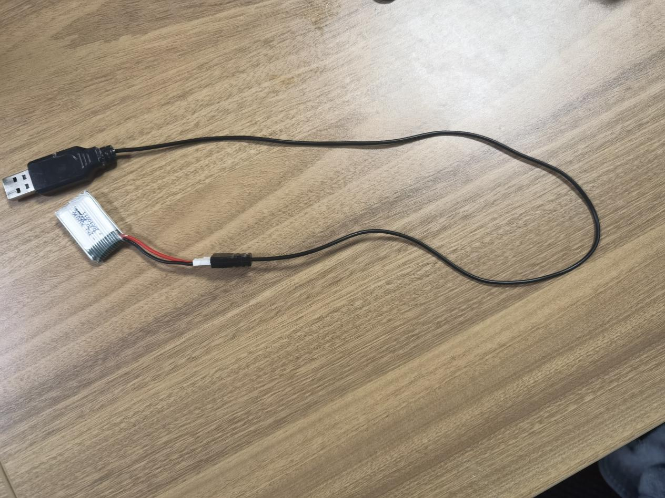
2）如果飞机与电池的接口插反，容易造成飞控主板的损坏，严重时飞控板会烧掉，飞机报废。
3、给学生讲解飞机起飞前的注意事项：
1）起飞前观察周围的飞行环境，选择比较空旷的教室、体育馆或者操场等场地进行飞行。
2）检查飞机的状况：保护罩是否按照好，螺旋桨转动时是否会碰到保护罩，如果碰到需要调整保护罩的位置，以免起飞后，螺旋桨撞击到保护罩，造成四个桨叶提供的升力不平衡，造成飞机失控；检查电源线，电机线等线路是否会影响到螺旋桨的转动；检查电机与飞机机架的链接是否松动。
4、给学生讲解遥控器与飞机的对频方式：
1）打开遥控器开关，同时为飞机供电，此时遥控器指示灯与飞机指示灯都是在不断闪烁的，表示遥控器与飞机还未产生链接。控制左手遥感往上推（听到遥控器会“嘀”一声后，遥感回中），在控制左手遥感往下推（听到遥控器会“嘀”一声后，遥感回中），此时遥控器指示灯常亮，飞机信号灯也不再连续闪烁，表示遥控器已经与飞机链接，可以通过遥控器控制飞机。如果遥控器或飞机不是此种情况，需要遥控器与飞机断电重连后，重复上述动作。
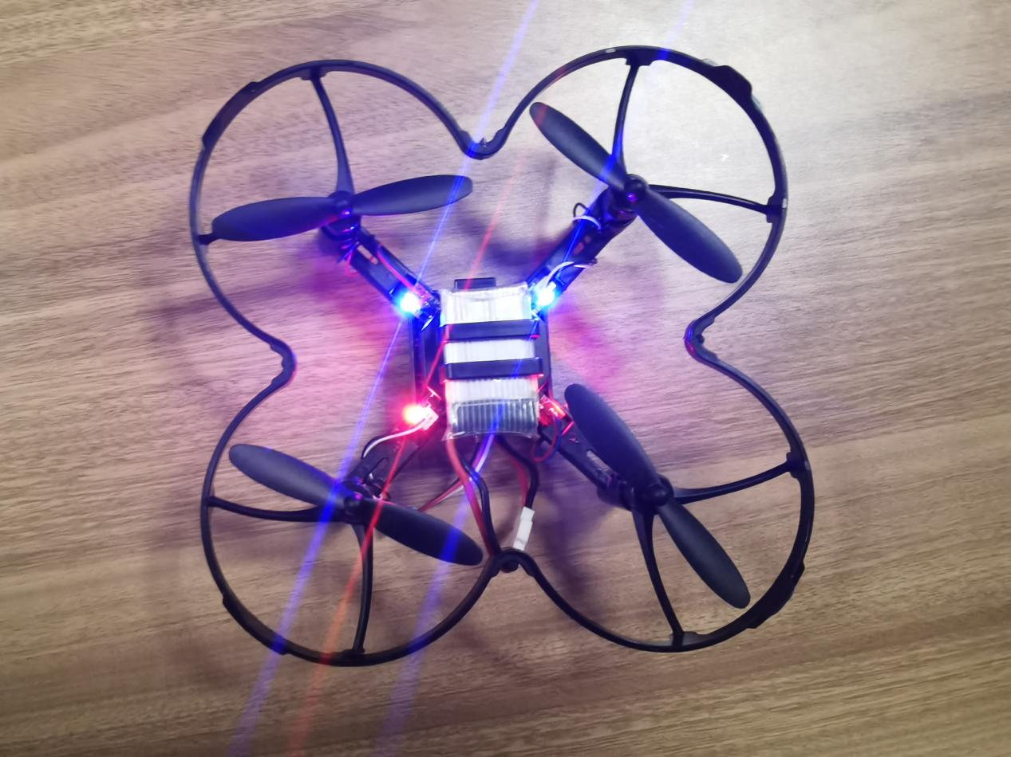
2）飞机与遥控器链接后，控制遥控器左右摇杆做内八动作，此时，遥控器会嘀一声，同时飞机信号灯会连续闪烁，表示飞机在进行校准，带飞机闪烁结束后，控制遥控器两个摇杆做外八动作，此时飞机螺旋桨会开始转动，表示飞机已经解锁完成，接下来可以控制飞机飞行。
5、为学生讲解飞机的操作技巧，带学生复习一些模拟飞行训练过程中学到的遥控器的操作技巧以及飞机的飞行技巧。左手摇杆是控制飞机的上升、下降、左转向、右转向，右手摇杆是控制飞机的前、后、左、右。飞机起飞后要对尾飞行，只有在飞机对位飞行的状态下，右手摇杆的常规动作才是前后左右。
6、带学生进行一些简单的无障碍飞行训练，帮助学生熟悉飞机。
五、课堂总结：
通过这节课的学习，让学生明白飞机电池如何充电，遥控器与飞机如何链接，飞机如何解锁，如何校准，如何锁桨等内容，帮助学生把模拟飞行训练掌握的操作技巧应用到实践中。

第十三课时
一、教学内容：
无障碍基础飞行训练
二、教学目标：
1、帮助学生熟悉飞机的基础操作
2、帮助学生掌握实机的起飞，定点降落，定点悬停以及转向的技巧
3、让学生掌握“8”字飞行操作技巧
4、让学生掌握矩形飞行操作技巧
三、教学准备
DIY无人机，无人机电池（几十块满电电池），无人机充电线，飞机遥控器
- 教学过程
1、对学生进行分组，按照人数分成2-3组，根据模拟飞行训练课程的学习考核，选择成绩比较优异的学生为组长，以后的学习过程中可以组成学习互助小组，学习快的同学帮助学习较慢的同学共同成长。
2、分组完成后，每组均会有一个老师来教学，由主教老师带学生到提前规划好的训练场地进行上课。起飞之前先带学生复习一下上节课学习到的知识，尤其是一些比较重要的，老师特别强调的注意事项，加深学生记忆。
3、复习过后，将会开始本节课的训练，由老师通过教练机为学生展示如何控制飞机进行定点悬停，定点降落，操作的过程过会交代学生注意老师手上控制遥控器做的动作，以及一些注意事项，待学生明白后，安排学生一个个开始尝试刚刚老师教的动作。待所有学生都熟悉后，在进行飞机转向动作练习，所有学生均熟悉后，安排学生自由训练5分钟。
4、学生完成上述训练后，将由老师为学生演示如果进行“8”字飞行训练，并讲解飞行技巧以及注意事项。“8”字飞行对于初学者来说是一个很好的锻炼学生前后左右组合动作的一个飞行技巧，需要特别注意的是飞行过程中，飞机要时刻保持对尾飞行的状态。老师讲解完成后会安排学生一个个到老师面前进行“8”字飞行训练，过程中老师会根据学生飞行过程中出现的问题进行指导，待所有学生均掌握此项飞行技巧后，安排学生进行5分钟“8”字飞行自由训练。
5、学生掌握好“8”字飞行技巧后，进入今天最后一个课目的学习，矩形飞行训练。开始时，同样是由老师来为同学们进行示范以及讲解，矩形飞行训练有两种飞行方式，一种是人始终保持一面飞行，通过控制飞机的前后左右来保证飞机飞出矩形，此过程飞机始终在操作员面前一个方向飞行；一种是飞机绕着操作员进行矩形飞行，飞行过程中，每当矩形需要转角时，操作员进行90°转向，同时控制飞机同步，保持对位飞行。老师讲解完技巧后，安排每个同学到老师面前进行矩形飞行训练，待所有学生掌握好操作技巧后，安排5分钟自由训练。
五、课堂总结：
帮助学生掌握无人机的基础飞行操作，让学生掌握如何控制飞机进行“8”字飞行和矩形飞行；学会如何控制飞机进行定点悬停与降落。

第十四课时
一、教学内容
障碍飞行训练
二、教学目标
1、教导学生如何控制飞机躲避障碍物
2、教导学生如何按照规定的赛道进行飞行
3、教导学生如何在最短的时间穿越赛道中的障碍
三、教学准备
搭建无人机赛道，无人机电池提前充满电，赛道外围布置好防护网，为学生准备好护目镜，无人机及遥控器
四、教学过程
1、组织所有学生一起听老师讲解赛道飞行的规则，以及飞行路线。
2、由一个老师来为学生演示赛道的飞行路线以及飞行过程中需要注意的关键点和事项。
1）正向飞行训练，操作人员站在赛道外边进行操作，控制飞机的前后左右来操作飞机穿越过一个个障碍，此过程操作人员可以跟着飞机一起移动，保证飞机在对尾飞行的状态，最后进行定点降落。
2）正向飞行训练，操作人员站在赛道外边进行操作，控制飞机的前后左右来操作飞机穿越过一个个障碍，此过程操作人员必须全程站在赛道之外控制飞机，操作飞机通过赛道上面的每一个障碍，最后进行定点降落。
3）内部飞行训练，操作人员站在赛道内部进行操作，飞行过程中需要控制自己和飞机不断转向来保持飞机的对尾飞行，操作飞机通过赛道上的每一个障碍，最后完成定点降落。此过程不限制操作人员的具体位置。
4）内部飞行训练，操作人员站在赛道内部的特定区域进行操作，操作过程中，操作人员不可以离开此区域，行过程中需要控制自己和飞机不断转向来保持飞机的对尾飞行，操作飞机通过赛道上的每一个障碍，最后完成定点降落。
3、老师演示完所有飞行动作后，安排学生根据上节课的分组进行训练，训练过程中，由老师来一对一指导学生完成老师演示过的所有操作技巧，从易到难，帮助学生一步步来锻炼自己的操作能力，待所有学生均掌握后，由老师安排学生进行自主练习，老师在旁指导，帮助学生发现问题，解决问题。在学习的过程中，学生不仅能掌握到无人机的操作技巧，还能养成解决问题，克服困难的能力。
五、课堂总结：
通过障碍飞行训练，帮助学生加强飞行技巧的掌握，锻炼学生的操纵能力；障碍的存在会极大的增加学生的训练难度，过程中老师不断鼓励学生，帮助学生养成发现问题，解决问题的习惯。

第十五课时
教学内容
实机障碍练习（二）
二、教学目标
1. 帮助学生在设置赛道障碍中进行飞行练习。
2．帮助学生熟练掌握飞行技巧。
三、教学准备
1. DIY无人机，无人机电池（几十块满电电池），无人机充电线，飞机遥控器
四、教学过程
（一）讲解无人机赛道考核内容
1. 每位同学的飞行赛用时为 120 秒，超时视为竞赛结束，只记录已完成科 目的得分，按 120 秒计时，同学需佩戴护目镜，在赛道指定区域进行操作。
2. 考核开始前，学生有 30 秒的飞行测试时间。 老师发出“开始”口令，选手解锁飞机后，飞行计时开始。
3. 在规定时间内完成飞行科目，安全降落完成锁桨动作，桨叶停转。
4.扣分：
①飞行器在考核期间碰到四周内侧防护网，扣 5 分/次； ②飞行考核期间，选手操作飞行器触碰到选手本人或老师，扣 20 分/次； ③飞行考核期间，飞行器坠落或接触地面，在无人为接触飞行器的前提 下，飞行器可以经遥控控制，成功复飞的，扣 20 分/次； ④竞赛中未佩戴护目镜，扣 20 分。佩戴护目镜以学生进入飞行区防护网 内开始记。 ⑤考核学生仅能在规定的“移动区域”内移动，完成飞行竞赛，如果出现参赛选手的鞋子踩压“移动区域”标志线且鞋子的任何一个实际接触地面 的部位有肉眼可明显识别的超出“移动区域”标志线外侧的行为发生，扣 5 分/次. ⑥飞行考核期间，飞行器在穿越或绕行障碍物时，将障碍物碰倒落地的， 扣 20 分/次。
（二）学生考核
1. 同一组别的考核在竞赛场地进行，按顺序到相应竞赛场地进行考核，每名同学有两次飞行机会，以两次飞行中较好的一次作为有效成绩。考核学生应在考核时间内完成飞行。
（三）老师记录学生考核成绩
1. 考核完后由老师进行最后总结，对该学生进行依次点评，并叫学生改正。
五、课堂总结
通过这节课的学习，让学生基本掌握无人机的飞行能力和操纵能力，经过这一次的赛道考核，深刻了解无人机的飞行知识和自身的操作能力，让同学们更好的掌握和了解多旋翼无人机。

